Рекомендации для родителей
к проведению занятий с детьми 5-6 лет в домашних условиях.

Тема недели: Перелётные птицы

- Рассмотреть вместе с детьми иллюстрации с изображением перелётных птиц: кукушки, трясогузки, грача, скворца, ласточки, лебедя, соловья.
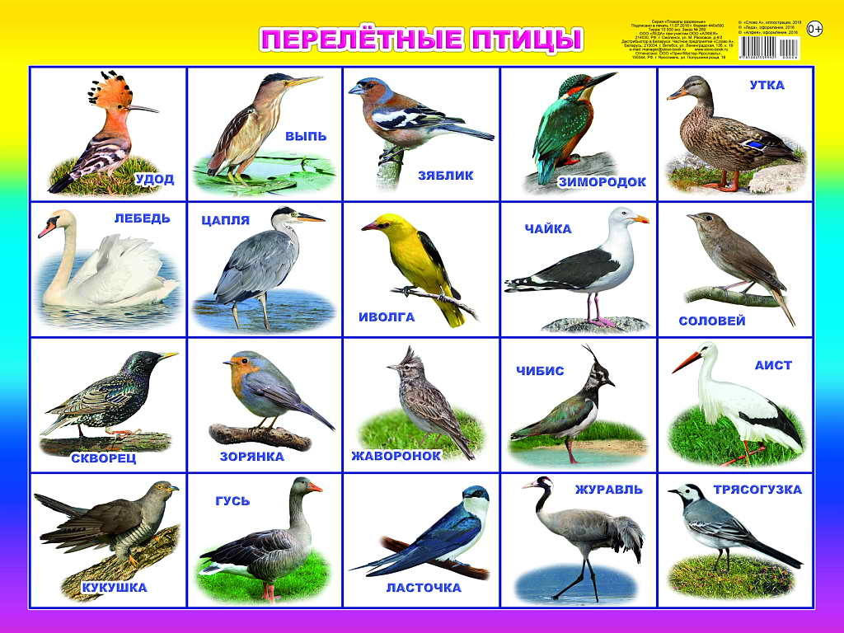

- Упражнение «Что общего у этих птиц?»
Аист, ласточка, соловей - …перелётные птицы.
Курица, страус, пингвин - …не летающие птицы.
Куры, гуси, утки - …домашние птицы.
Воробей, сорока, ворона - …зимующие птицы.

- Упражнение «Скажи наоборот»
Аист большой, а соловей - …маленький.
У аиста длинная шея, а у кукушки - …короткая.
У соловья серая грудка, а у ласточки - …белая.
Аист белый, а грач - …чёрный.

Количество и счёт:
- Упражнение: посчитай от 1 до 10 и обратно; от 4 до 9 и обратно; от 2 до 7 и обратно и т.д.
Закрепить с детьми навык последовательного, осознанного счёта в прямом и обратном порядке, от заданного до заданного числа в пределе «10».

- Упражнение «Посчитай птиц и найди цифру».
Соотнесение количества, числа и цифры в пределе «10"»
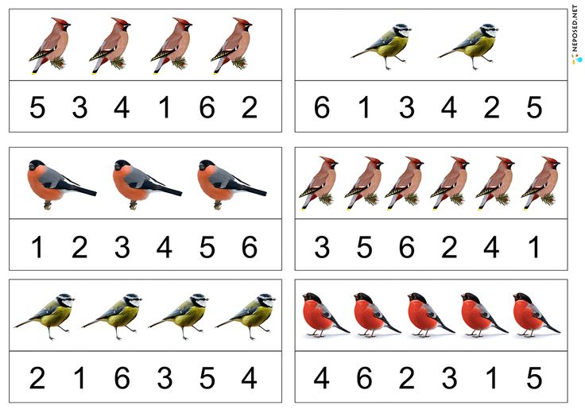
- Упражнение «Найди соседей числа»
Учить ориентироваться в числовом ряду, называть предыдущее, последующее числа и числа через один.
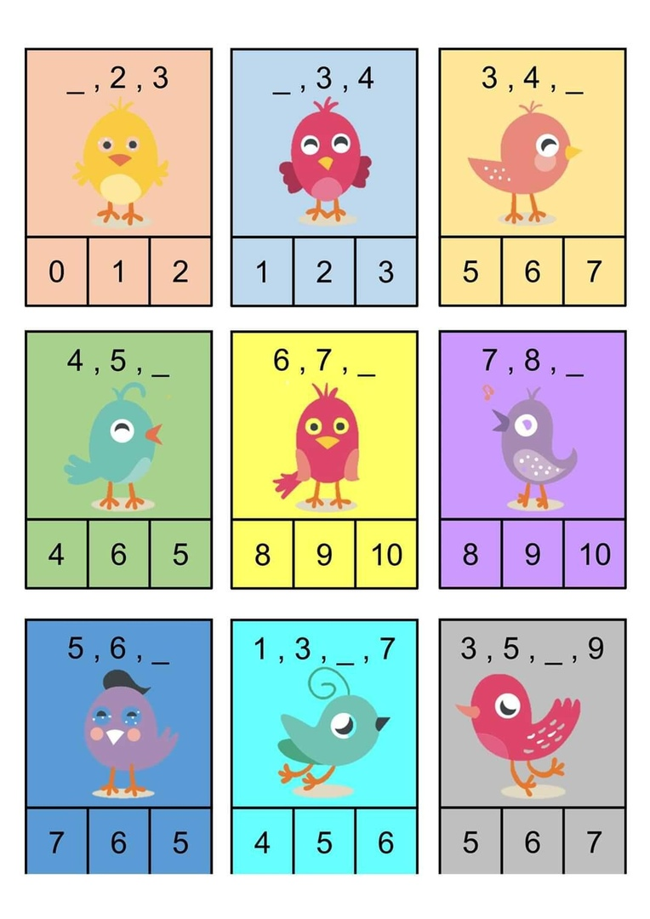

- Упражнение «Посчитай и запиши».
Соотнесение количества, числа и цифры; развитие внимания.

